



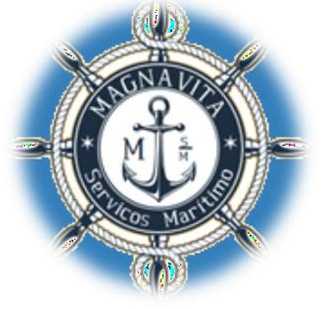

M A G N A V I T A

Rua: Das Palmeiras, s/n – Bairro: Jardim das Palmeiras – Cidade: São João da Barra – RJ CEP: 28.200-000 – Email: msmservicosmaritimo@gmail.com
S E R V I Ç O S M A R Í T I M O S

P R O C U R A Ç Ã O

OUTORGANTE:
Nome: {{nome_cliente}}, portador do RG nº: {{rg_cliente}} e CPF nº: {{cpf_cliente}}, residente e domiciliado à Rua: {{rua_cliente}}, nº {{numero_cliente}}, Bairro: {{bairro_cliente}}, Cidade: {{cidade_cliente}} – Estado: {{estado_cliente}}, CEP: {{cep_cliente}}.

ERNESTO MONTEIRO MAGNAVITA, brasileiro, portador do RG nº 9234721 e CPF nº 012.318.595-55, residente e domiciliado na Rua L (das Palmeiras), s/n, Bairro Jardim das Palmeiras, Cidade de São João da Barra – RJ, CEP 28.200- 000.

MASSICLEIA ALCANTARA MAGNAVITA, brasileira, portadora do RG nº 1.379.319.137 e CPF nº 043.182.195-00, residente e domiciliada na Rua L (das Palmeiras), s/n, Bairro Atafona, Cidade de São João da Barra – RJ, CEP 28.200-000.

PODERES:
O outorgante confere aos outorgados, em conjunto ou separadamente, poderes especiais para requerer, protocolar, retirar e assinar todos os documentos junto à Agência da Capitania dos Portos em São João da Barra – RJ, bem como para praticar todos os atos necessários ao fiel e integral cumprimento do presente mandato.

{{cidade_cliente}} – {{estado_cliente}},
{{dia_geracao}} de {{mes_geracao}} de {{ano_geracao}}

{{nome_cliente}}

